[知名大学教授被指研究造假，200 万美元拨款泡汤](https://mp.weixin.qq.com/s?__biz=Mzk0OTY1MDkwOQ==&mid=2247487224&idx=2&sn=90aa08c891c525ef6093f471412a2f61)

原创sleuth[Research Integrity](javascript:void(0);)2025-05-05 11:10:38新加坡



Research Integrity

2025 年 5 月 2 日消息，美国明尼苏达大学理学院与工程学院的助理教授赛扬?比斯瓦斯（Sayan Biswas）被指控研究行为不端及 “伪造结果”，这一事件引发了轩然大波。美国能源部高级研究计划局（ARPA - E）已取消了一项价值超 200 万美元的拨款。

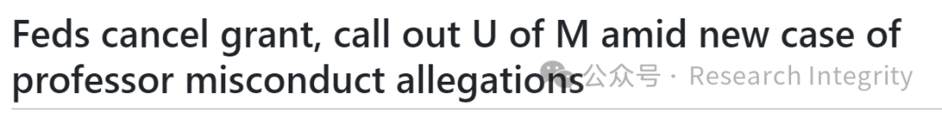

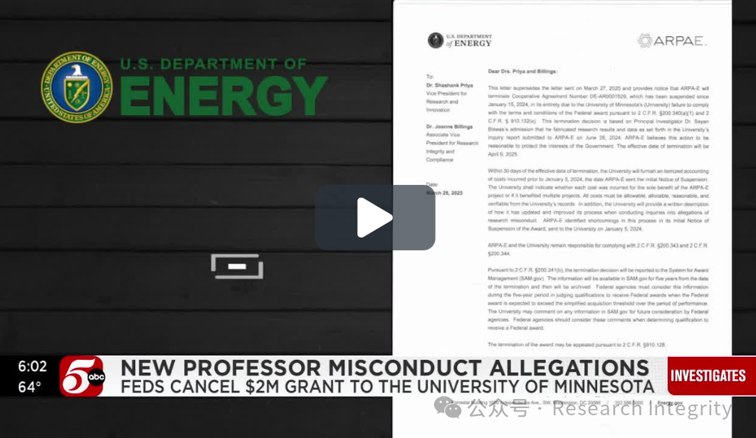

据美国能源部（DOE）给明尼苏达大学的一封信显示，上个月 ARPA - E 正式取消了该拨款。联邦调查人员发现，项目首席研究员、明尼苏达大学助理教授比斯瓦斯承认在一个旨在减少水力压裂作业中 “管道火炬” 污染的项目里伪造了研究结果和数据。但比斯瓦斯的律师称政府的结论是 “严重夸大”，他表示比斯瓦斯在提交给政府的研究结果中使用了 “模拟数据”，只是未正确声明数据类型，且物理原理是合理的。

实际上，早在 2023 年就有对比斯瓦斯不当行为的举报，但明尼苏达大学管理层未采取足够行动。DOE 多次指责该校在调查研究不端行为指控时存在 “缺陷”。明尼苏达大学法学教授、前总统乔治?W?布什的首席道德律师理查德?佩因特表示，2023 年一出现不当行为的传闻就应进行干预，学校过于强调教职工治理系统，而这一系统在结构上可能掩盖了不当行为。他认为学校管理层因利益关系不愿指出教职工的不当行为。

明尼苏达大学此前还因另一位教授雷切尔?哈德曼的抄袭指控而受到审查，哈德曼已辞职。此次比斯瓦斯事件让学校再次陷入舆论漩涡。前明尼苏达大学董事会成员迈克尔?许称，这种涉及纳税人资金的不当行为屡见不鲜，他早在 2019 年就指出学校存在 “不遵守规定的文化”，当时他因对另一位教授亚伦?多林的不当支出事件表态，而引发部分董事会成员不满，多林后来辞职，他也未能连任董事会成员。他对学校目前的状况感到失望，认为这对学校和利益相关者都有害。

目前，比斯瓦斯因与调查无关的家庭 / 医疗原因休假。其律师表示正与明尼苏达大学和 DOE 合作，试图正确解决指控，甚至重启项目。而 DOE 通知学校，取消 ARPA - E 拨款的决定将在联邦政府数据库中保留五年，这可能影响学校未来获得资金的能力。

https://kstp.com/kstp-news/top-news/feds-cancel-grant-call-out-u-of-m-amid-new-case-of-professor-misconduct-allegations/

**来源：公众号Research Integrity，转载请注明出处，若没注明学术诚信公众号出处，构成侵权。后台联系客服微信：BikElisabeth**

免责声明：

质疑信息来源于Pubpeer，提及人名均为音译

对于文章内容的真实性、完整性、及时性

本公众号不做任何保证或承诺，仅供读者参考

未经授权禁止转载！

转载请勿更改原文内容及格式！

如有转载需求或合作事宜

可添加下方客服微信或推送邮件到researchintegrity@qq.com

